

NOMBRE DEL PRoyeCto c&R Versión: 1.0

Manual de usuario

|  |  |  |  |  |  |
| --- | --- | --- | --- | --- | --- |
| FICHA DE CONTROL DE CAMBIOS | | | | |  |
| PROYECTO | | C&R | | |  |
| DOCUMENTO | | Manual de usuario y operación | | |  |
| VERSIÓN | | 1.2 | | |  |
| FECHA  CREACIÓN | | 18/04/2017 | | |  |
| FECHA CAMBIO | |  | | |  |
| RESPONSABLES | | Laura Moscoso  Melanie Nieto  Diana Hernández  Erika Lancheros  Cristian Acuña | | |  |
| LÍDER | | Laura Moscoso | | |  |
| HISTORIAL | | | | |  |
| FECHA | **NÚMERO**  **DE**  **VERSIÓN** | | **OBSERVACIONES** | **AUTOR**  **(ES)** | **VER** |
| 12/10/2017 | 1.1 | | Manual con pantallas oficiales de versión 1.0 | Laura Moscoso  Melanie Nieto  Diana Hernández | Manual de usuario 1.pdf |

Documento validado por las partes en fecha: 18/04/2018

|  |  |
| --- | --- |
| **Por el cliente** | **Por la empresa suministradora** |
| Colsutec | JM3D |
| Firmado por: DI | Firmado por DI |

## CONTENIDO

1. INTRODUCCIÓN 4

2. PRESENTACIÓN DEL SISTEMA DE INFORMACIÓN (SI) 5

3. CONVENCIONES 10

4. ESPECIFICACIONES TÉCNICAS 13

5. INICIO DEL SISTEMA 14

6. ROLES Y/O USUARIOS 20

# 1. INTRODUCCIÓN

### 1.1 Propósito

Este documento busca informar e indicar a los usuarios el uso del sistema de registro de entrada y salida para los parqueaderos, va dirigido a los usuarios del sistema

### 1.2 Personal involucrado

|  |  |
| --- | --- |
| Nombre | Rol |
| Melanie Patricia Nieto Rodríguez | Desarrolladora |
| Laura Daniela Moscoso Sánchez | Líder |
| Diana Patricia Hernández Gonzales | Desarrolladora |
| Erika Paola Lancheros | Documentadora |
| Cristian Augusto Acuña | Documentador |

### 1.3 Definiciones, acrónimos y abreviaturas

**Login o Logueo:**

Es el proceso mediante el cual un usuario accede a sus distintas cuentas informáticas, este tipo de proceso suele ir acompañado primero de un previo registro y segundo por el ingreso de un nickname o ID de usuario y una contraseña o password, por ejemplo, al ingresar en nuestra cuenta de correo debemos hacer login en la página.

**Pericia:**

Habilidad para resolver con acierto, facilidad y rapidez algo que entraña cierta dificultad.

# 2. PRESENTACIÓN DEL SISTEMA DE INFORMACIÓN (SI)

La aplicación de control y registro de parqueaderos, está pensada, y diseñada para facilitar a los usuarios la entrada y salida a los diferentes parqueaderos de las sedes en este caso las de Restrepo y Colombia SENA- COLSUTEC, soluciones para la observación de la información, donde se brinda mayor pericia en el registro de entrada y salida de los vehículos, con esto se lleva una buena organización del lugar donde se ejecutara el software.

Presentación de pantallas

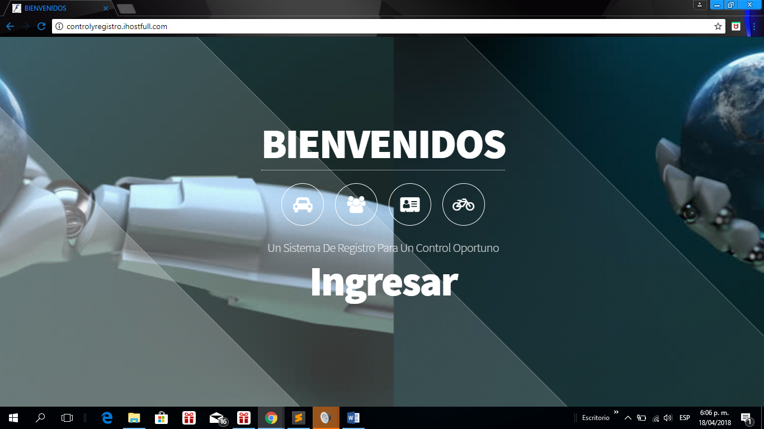

Login usuario

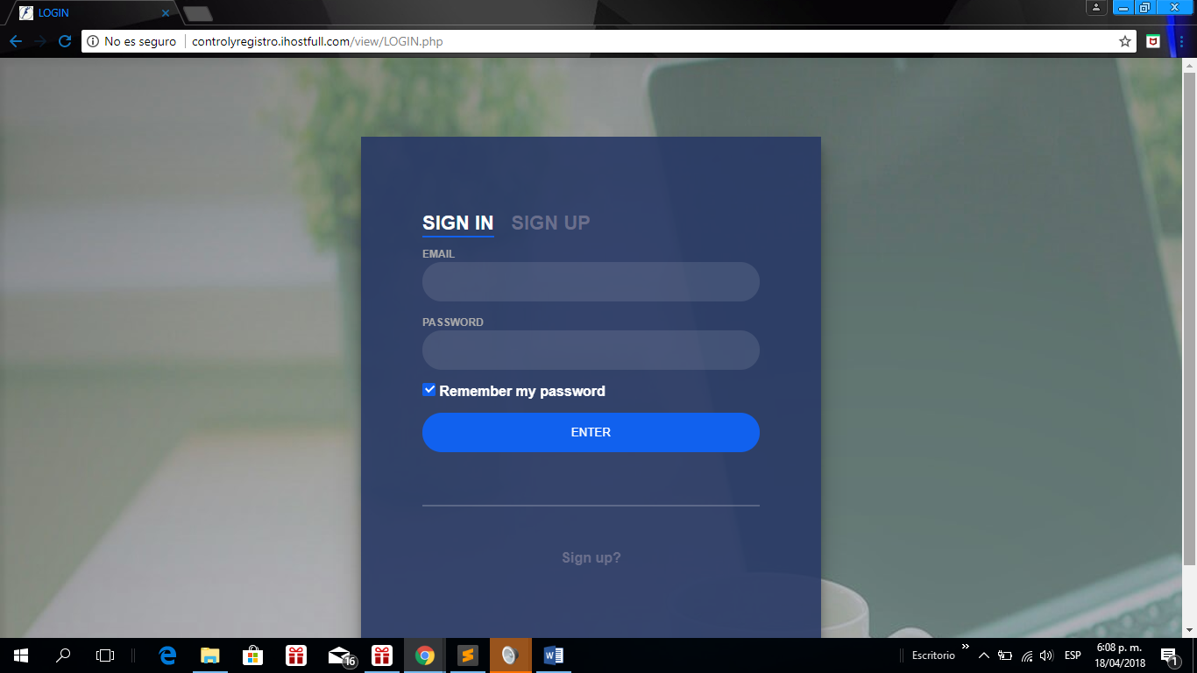

Página de usuario

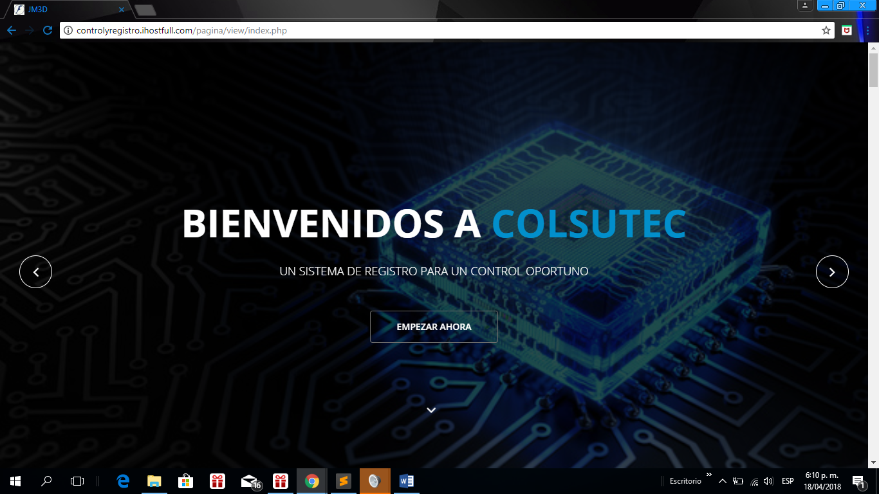

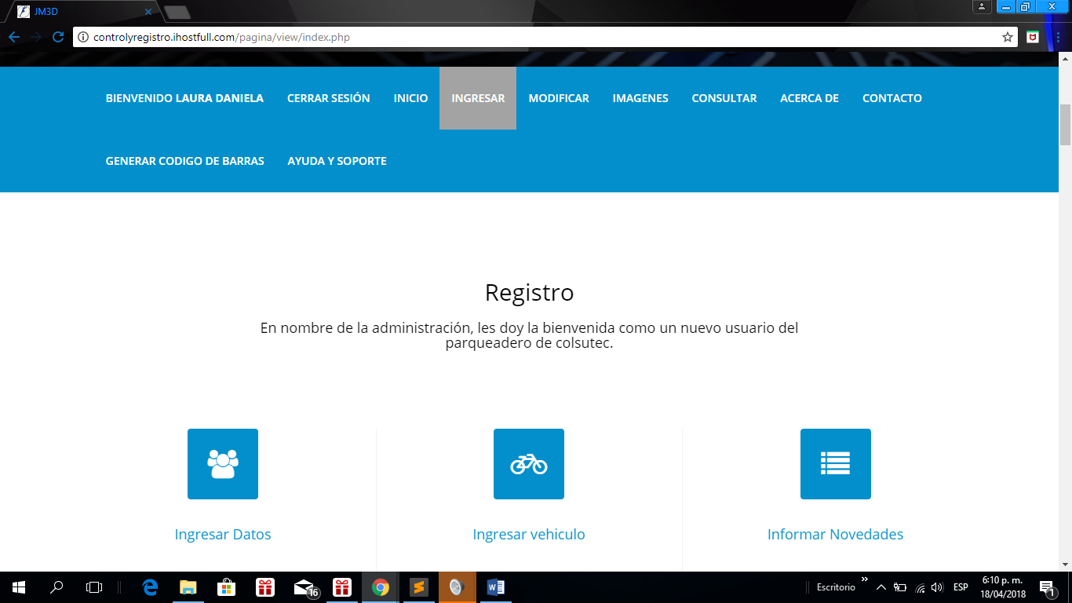

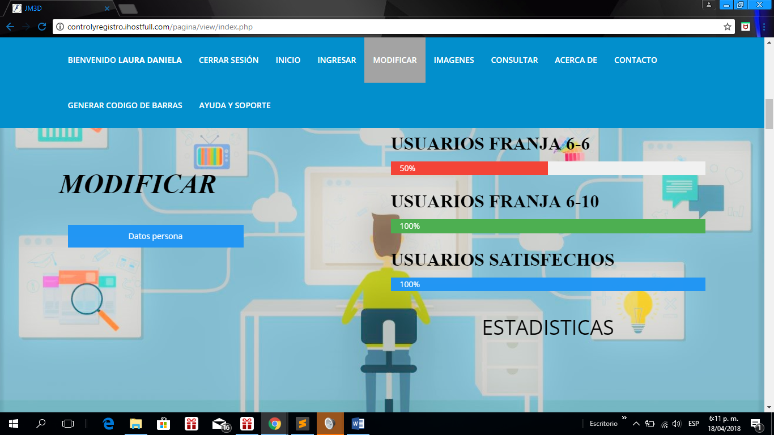

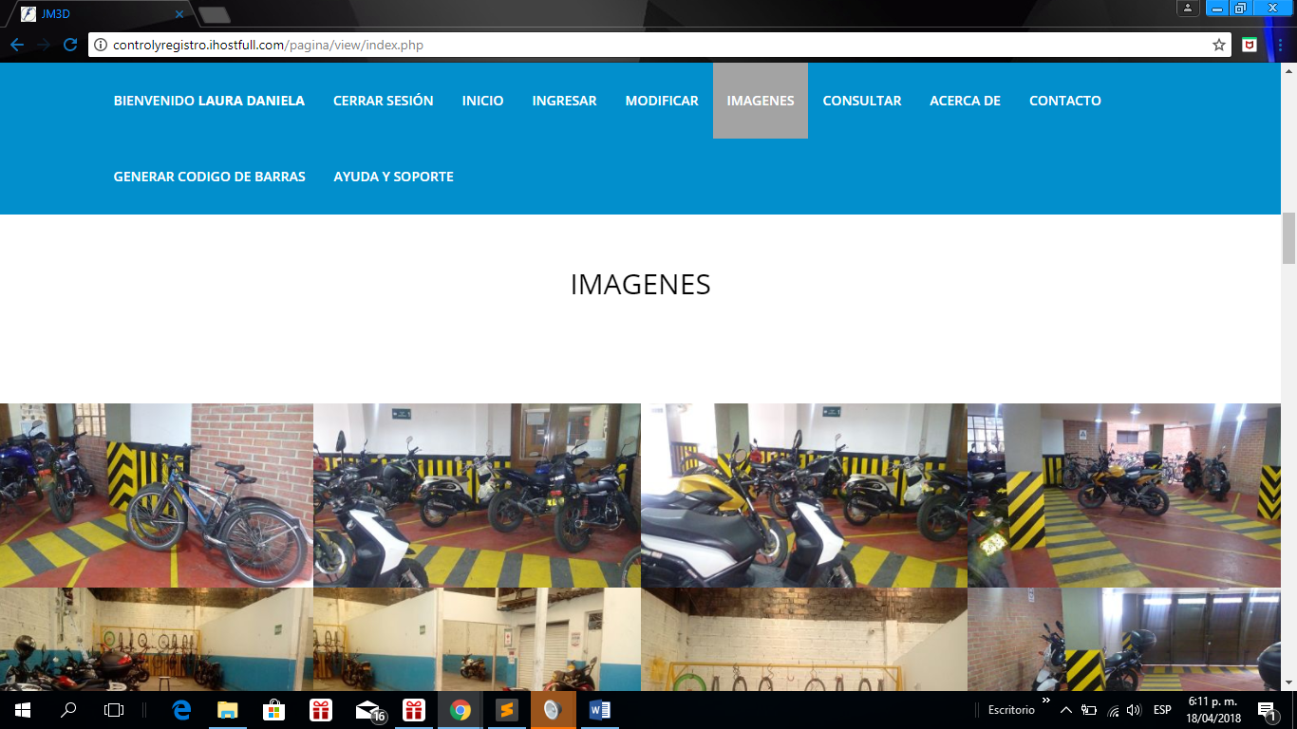

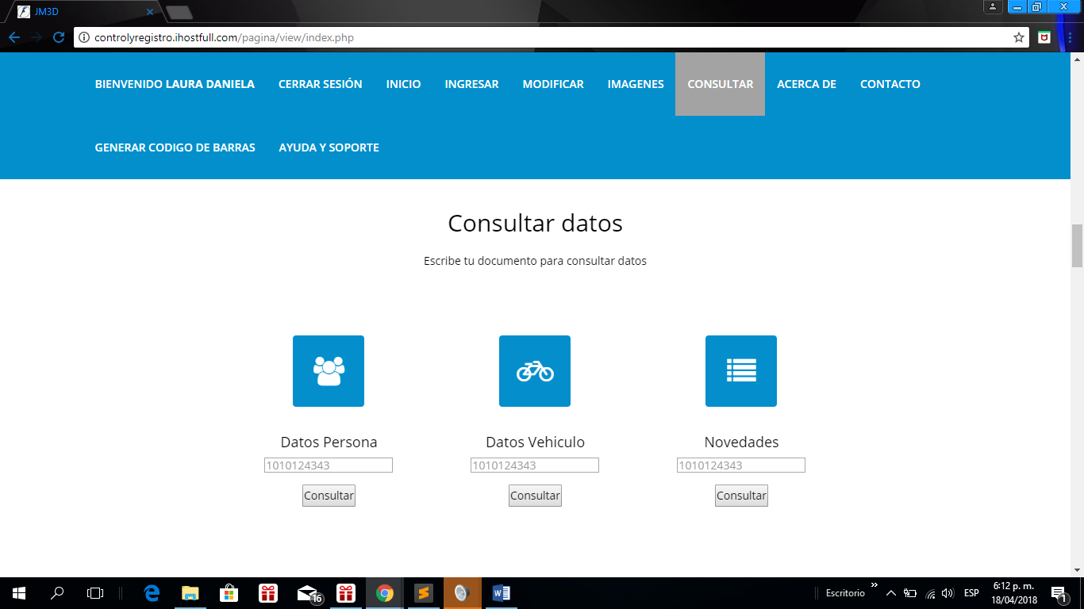

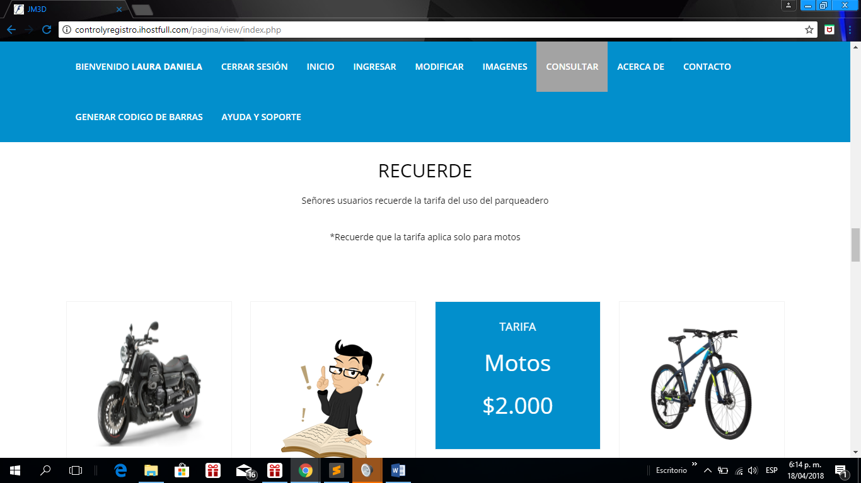

# 

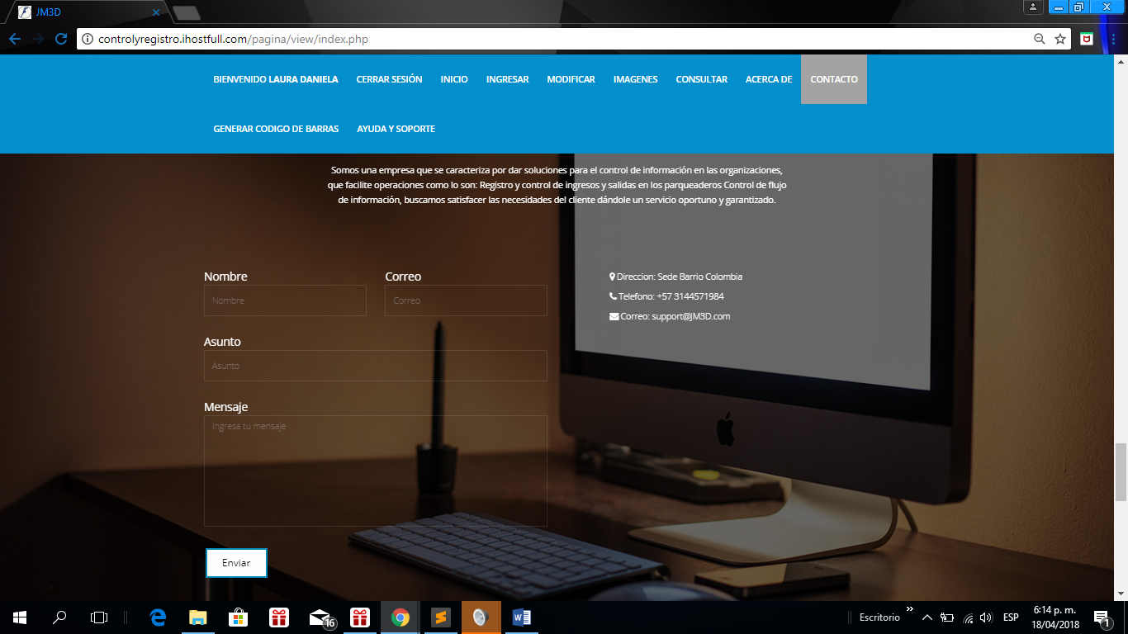

# 

# 3. CONVENCIONES

De click en los botones para ver las demás instrucciones de uso del programa.

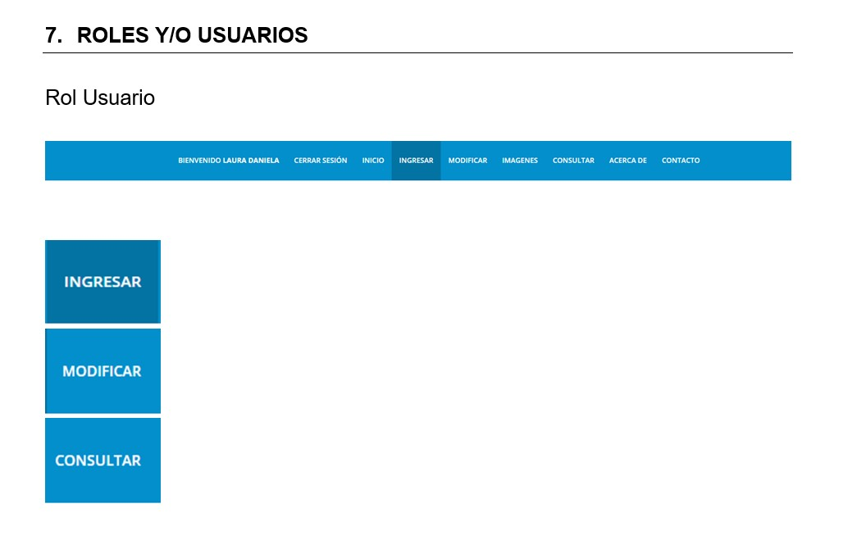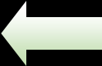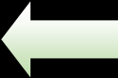

Click aquí para ampliar la información sobre cómo

gestionar el ingreso desde el rol de usuario

Click aq

uí para ampliar la información sobre cómo

modificar información desde el rol de usuario

Click aquí para ampliar la información sobre cómo

consultar desde el rol de usuario

# 

# 4. ESPECIFICACIONES TÉCNICAS

### 4.1 Usuario

El usuario debe tener internet para registrarse y poder acceder a la página.

# 5. INICIO DEL SISTEMA

Para acceder a la aplicación, es obligatorio identificarse, para ello es necesario introducir un usuario, un correo, y una contraseña.

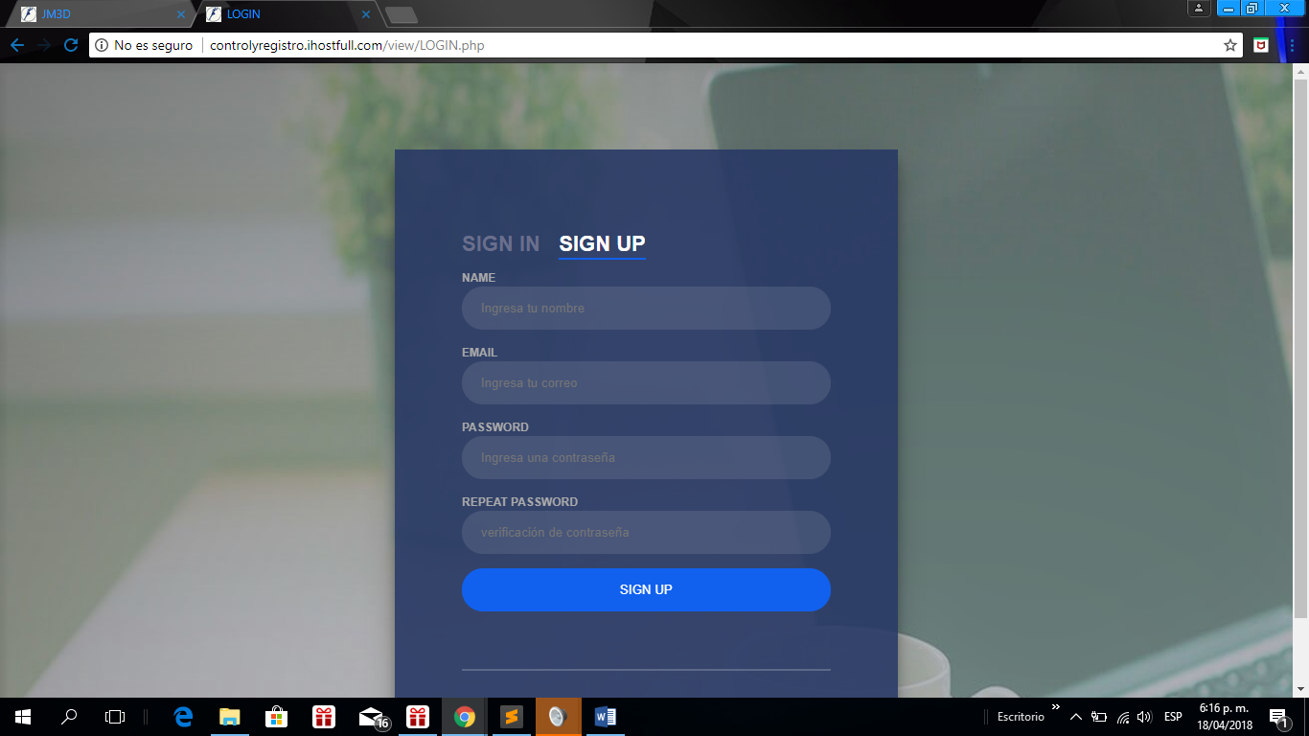A continuación, se muestra la pantalla de logueo del sistema

• Después debe ingresar con su correo anteriormente registrado y su contraseña



1. Inicio

Cuando el usuario ingresa a la plataforma este encontrara algunos botones, además encontrará imágenes de los parqueaderos, misión y visión de la empresa a la cual va dirigida la aplicación (SENACOLSUTEC) y además encontrara un recordatorio de lo que debe pagar por su vehículo en una sede específica

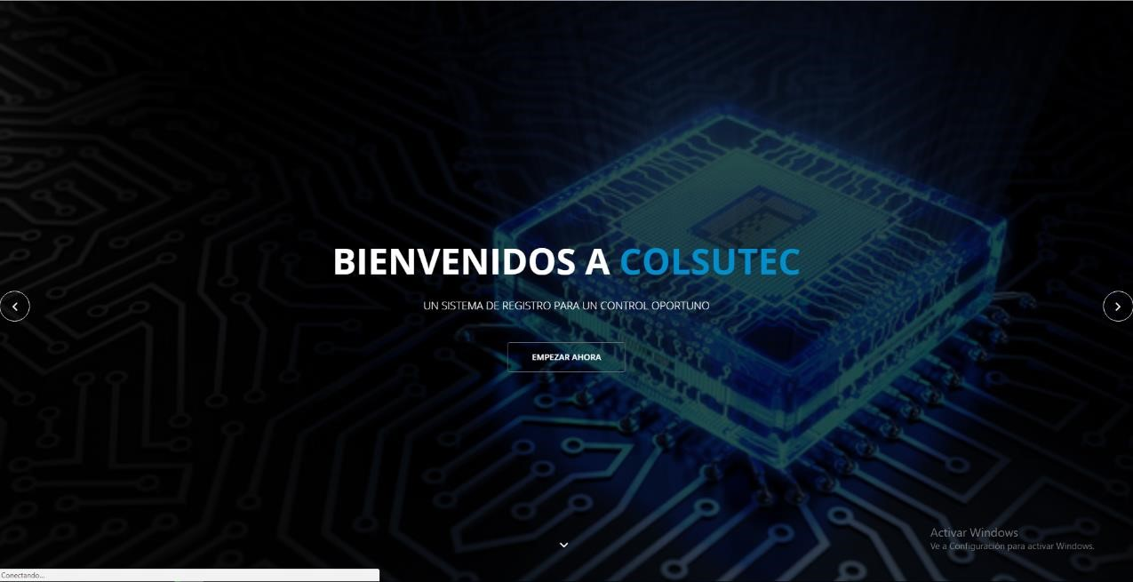

Importante

Si el usuario pertenece a la sede Restrepo y su vehículo es una moto, deberá pagar un monto de $ 2.000 para poder ingresar.

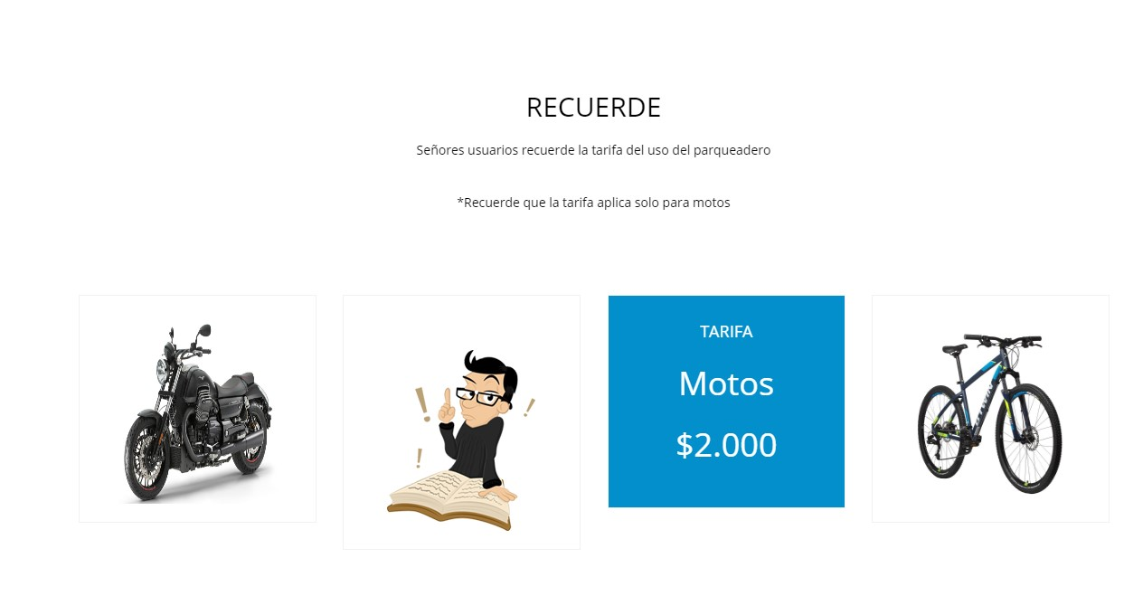

2. portal de entrada

Cuando el usuario da clic en el botón enviar aparecerá una pantalla de sesión de usuario donde, encontrara:

* + - un botón para ingresar datos • un botón para informar novedades.
    - un botón de modificar.
    - un botón para consultar.

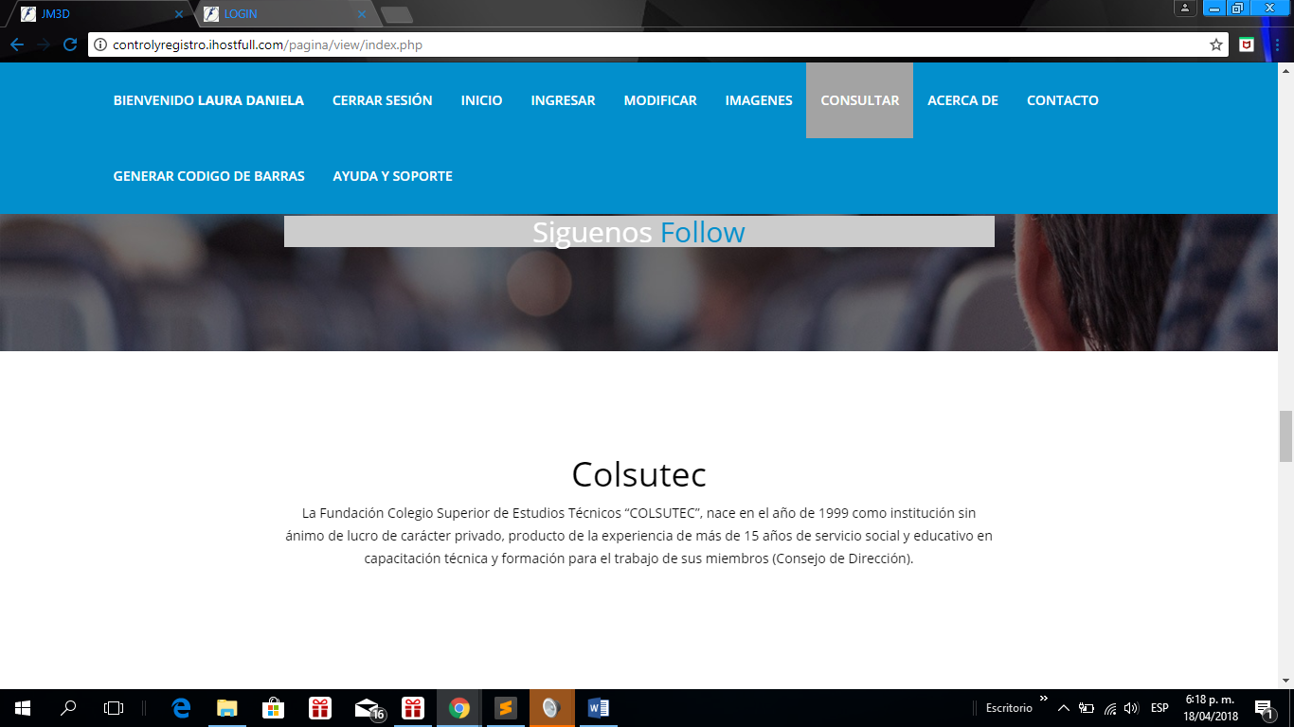

4.1 Ingresar datos

En este, el usuario ingresara todos sus datos personales, cuando este ya los haya completado correctamente, da clic en el botón enviar y aparecerá el formulario para ingresar datos de su vehículo, los completa cabalmente, da clic en enviar y aparecerá un mensaje de que sus datos se han registrado correctamente. (Usuario ya registrado).

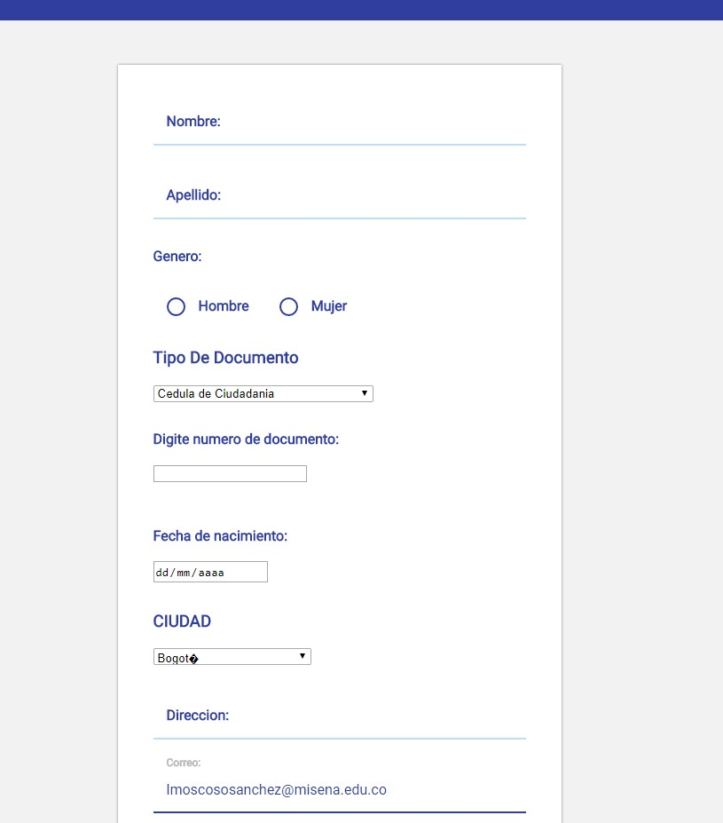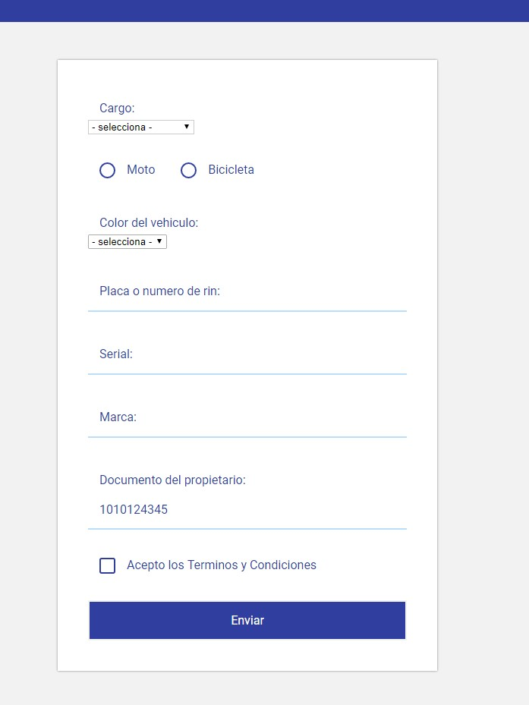

4.2 Informar novedades

En este, el usuario ingresa datos personales e informa alguna novedad que le haya pasado, por ejemplo, el documento de identidad fue digitado incorrectamente, informando el correcto. Recordando que este no se puede modificar por el usuario si no que va por parte del administrador el arreglo, cuando este ya este hecho y se le informa al usuario que su dato está ha sido modificado.

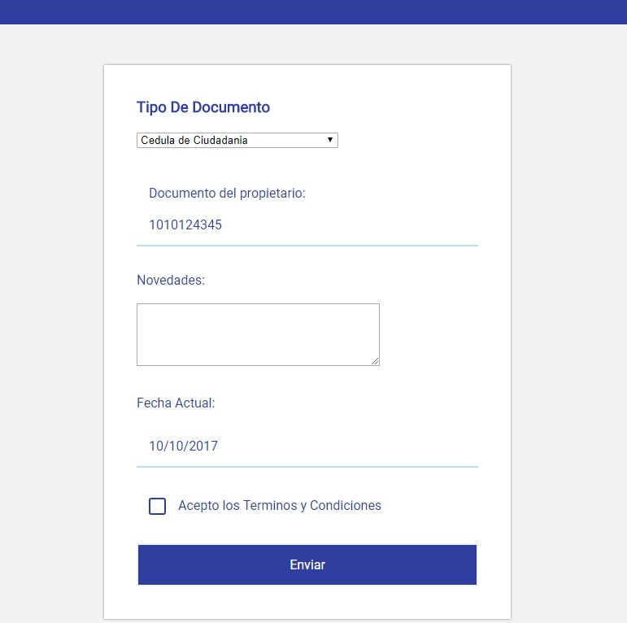

4.2.1 Modificar

Mediante este botón, el usuario podrá modificar algún dato que haya registrado incorrectamente, ya sea su nombre, correo, etc. Al dar clic enviar el o los datos corregidos quedaran guardados.



4.2.2 Consultar

En este, el usuario podrá examinar y verificar sus datos al igual que el de su vehículo. Y si se hizo un previo informe inspeccionar si se hizo dicho arreglo.



# 6. ROLES Y/O USUARIOS

Rol Usuario



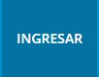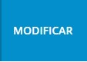

# Ingresar

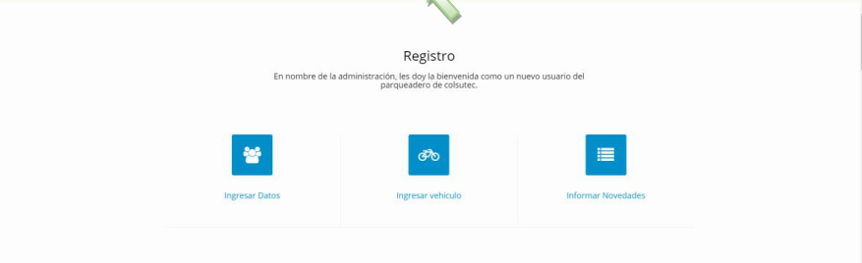

1. Ingreso de datos: Para acceder a este formulario el usuario debe dar click en donde dice Ingresar datos:

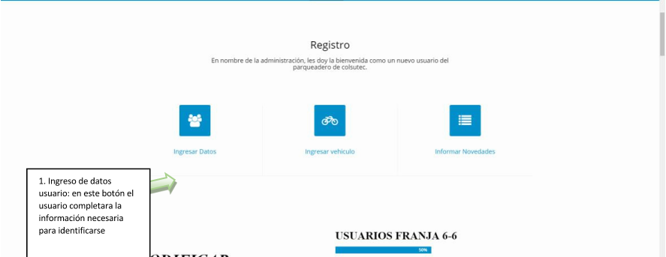

1.1 Se abrirá el siguiente formulario:

El usuario deberá ingresar los datos completos para su registro, adicional debe aceptar los términos y condiciones, una vez completado debe dar click al botón de enviar, el cual lo redireccionará a la página principal.

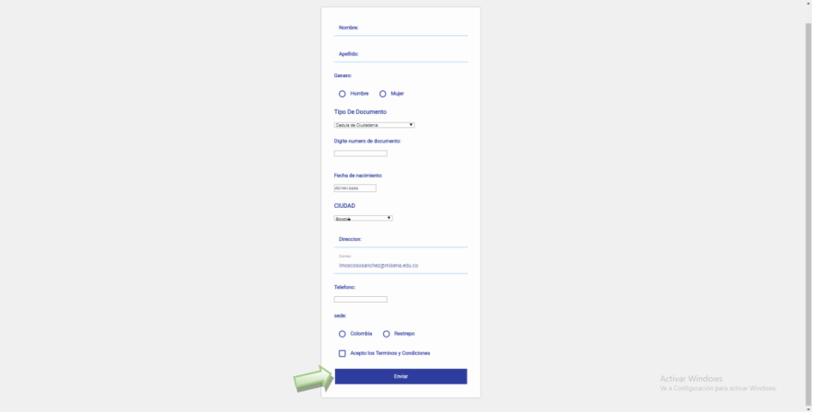

Una vez ingresados estos datos deberá ingresar los datos de su vehículo

2. Ingreso de datos: Para acceder a este formulario el usuario debe dar click en donde dice Ingresar vehículo:

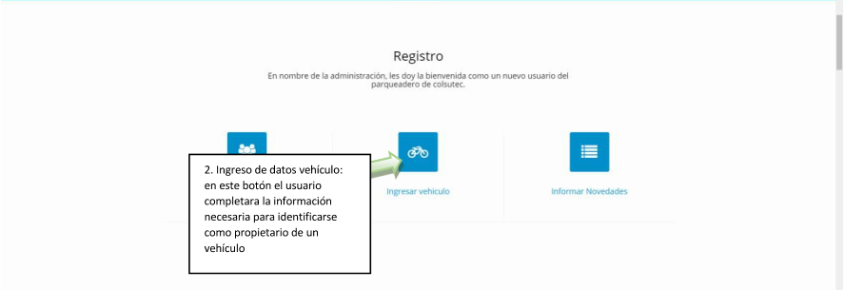

2.1Se abrirá el siguiente formulario:

El usuario deberá ingresar su cargo, los datos de su vehículo completos para su registro y adicional debe aceptar los términos y condiciones, una vez completado debe dar click al botón de enviar, el cual lo re direccionará a la página principal, El sistema obtendrá el documento del usuario a partir de los datos suministrados anteriormente por el usuario

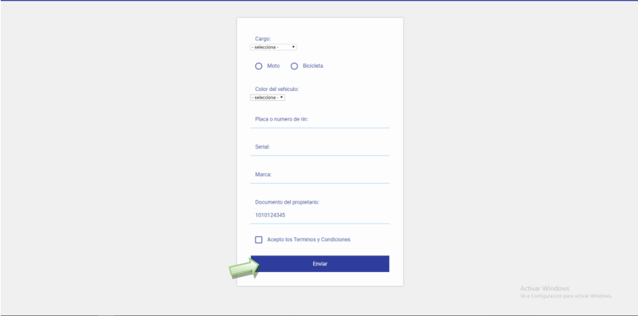

3. Reporte de novedades: Para acceder a este formulario el usuario debe dar click en Informar novedades:

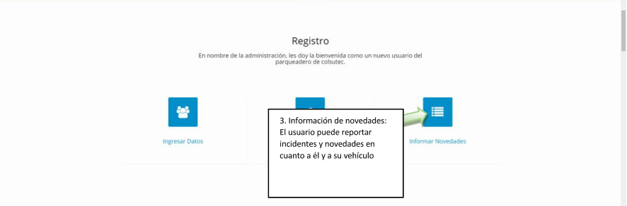

3.1 Se abrirá el siguiente formulario:

El usuario deberá ingresar su Tipo de documento y la novedad, El sistema obtendrá el

documento del usuario a partir de los datos suministrados anteriormente por el usuario.

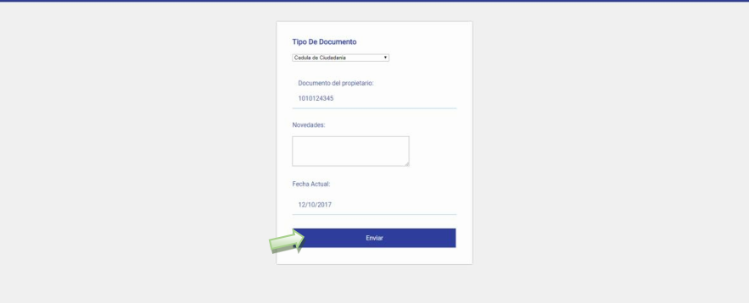

# Modificar

1.Modificar datos: Para acceder a este formulario el usuario debe dar click en datos

persona el cual le abrirá un cuadro de texto en donde tendrá que ingresar su documento para poder modificar sus datos.

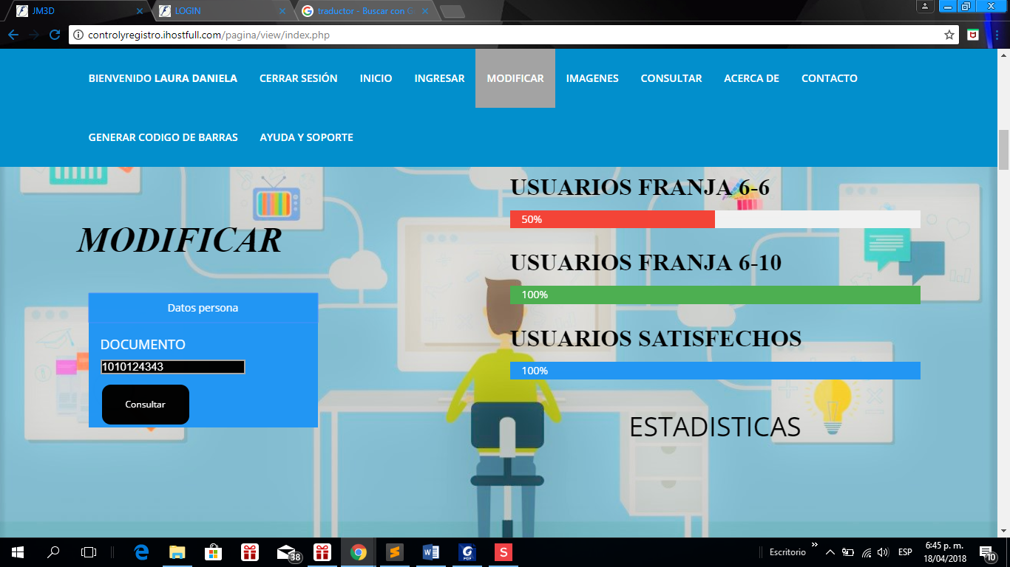

1.1 Después de que llene el campo se abrirá el siguiente formulario, en el ya

estarán sus datos, debe tener presente que datos como nombres, estado y

documento no son editables, una vez confirmados o leídos debe dar click en el

botón de actualizar :

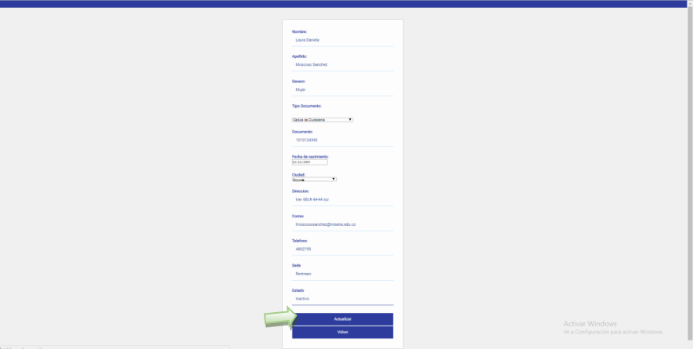

# Consultar

1.Consultar datos usuario: Para acceder a este formulario el usuario debe llenar el

cuadro de texto en donde tendrá que ingresar su documento y dar click en consultar para poder consultar sus datos.

1.1 Después de que llene el campo se abrirá la siguiente tabla , en ella estarán sus datos, leídos debe dar click en el botón de volver : 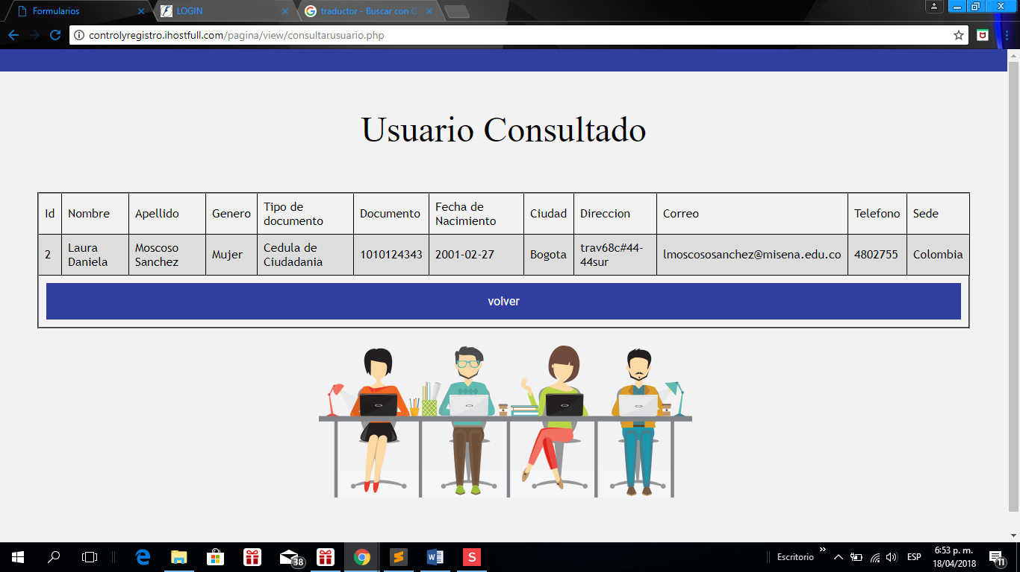

2.Consultar datos vehículo: Para acceder a este formulario el usuario debe llenar el cuadro de texto en donde tendrá que ingresar su documento y dar click en consultar para poder consultar sus datos.



2.1 Después de que llene el campo se abrirá la siguiente tabla, en ella estarán los datos de su vehículo, leídos debe dar click en el botón de volver:

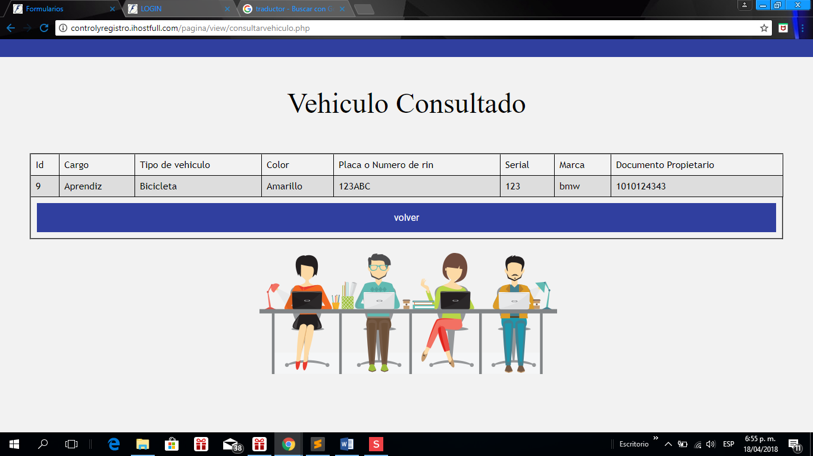

3.Consultar novedades: Para acceder a este formulario el usuario debe llenar el cuadro de texto en donde tendrá que ingresar su documento y dar click en consultar para poder consultar sus datos.



2.1 Después de que llene el campo se abrirá la siguiente tabla, en ella estarán los datos las novedades registradas, leídos debe dar click en el botón de volver:

